INFORME GERENCIAL DE ESTADO Y ARQUITECTURA DE SOFTWARE
Proyecto: SmartTrip Planner
Fecha de corte: 22 de octubre de 2026
Rama principal de trabajo: develop
Fase actual: Consolidación de Arquitectura y Entrega de Módulos Core
Estado general del proyecto: En Progreso (Hito Arquitectónico y Funcionalidad Base Cumplidos)

1. Resumen
Durante el presente periodo de evaluación, el equipo de ingeniería de SmartTrip Planner ejecutó con éxito dos objetivos estratégicos paralelos: la migración arquitectónica completa del proyecto y la entrega de funcionalidades críticas del núcleo del negocio (Must Have).
Tras una auditoría técnica, el equipo decidió abandonar el enfoque inicial basado en tecnologías web estáticas (HTML5, CSS3 y Vanilla JavaScript) debido a sus limitaciones de escalabilidad, migrando hacia una arquitectura moderna desacoplada (Full-Stack con React en el Frontend y Java en el Backend). A pesar del esfuerzo invertido en esta reestructuración y configuración de entornos, el equipo logró culminar la HU-003 (Creación de un viaje) y avanzar significativamente en la integración y despliegue de vistas para la HU-004 (Visualización/Generación del itinerario), dejando una base sólida y libre de deuda técnica para los siguientes ciclos.
Adicionalmente, el equipo documentó el diseño lógico del sistema mediante un diagrama de clases (sección 2.5), incorporó al backlog las historias de usuario de Crear viaje y Consultar lugares en el mapa (sección 2.6) y creó la base de datos del proyecto, que aún no está conectada con el backend en Java (sección 2.7). Esta conexión es el principal pendiente técnico para el siguiente ciclo.

2. Registro de Logros y Decisiones Técnicas

2.1. Culminación de Funcionalidad Core: HU-003 (Creación de un Viaje)
Importancia Estratégica: Catalogada como una historia Must Have (estimada en 5–8 Story Points), representa el punto de partida indispensable para que el usuario (viajero) pueda estructurar su logística y organizar múltiples destinos dentro de la plataforma.
Alcance Técnico Entregado:
Implementación de la lógica de creación y estructuración inicial del viaje.
Manejo de reglas de negocio y validaciones lógicas en los formularios (garantizando, por ejemplo, la coherencia cronológica para que la fecha de regreso no sea anterior a la fecha de inicio).
Definición del modelo de persistencia y de la vinculación relacional del viaje con el identificador único (ID) del usuario (ver sección 2.5). La base de datos ya fue creada, pero aún no está conectada con el backend, por lo que la persistencia real de los viajes queda pendiente (ver sección 2.7).

2.2. Avance y Despliegue Continuo en HU-004 (Visualización del Itinerario)
Desarrollo de Interfaz y Navegación: Se estructuró la rama de trabajo dedicada (1-hu-004-visualización-del-itinerario) integrando las vistas de navegación, el flujo de acceso (Login) y la interfaz para presentar el itinerario generado al usuario.
Integración con Entornos de Previsualización: Se configuró la automatización del repositorio mediante Pull Requests y despliegues automáticos de prueba en Vercel, permitiendo validar el comportamiento visual de los componentes en tiempo real antes de fusionarlos en develop.

2.3. Pivote Tecnológico: Migración del Stack (De Estático a React + Java)
Situación Anterior: El diseño inicial contemplaba HTML, CSS y JavaScript puro, lo que obligaba a manipular el DOM manualmente y dificultaba el manejo de estados complejos (como la creación dinámica de viajes o chats interactivos).
Implementación Actual:
Frontend: Migración a React (desarrollado en WebStorm), permitiendo una arquitectura basada en componentes reutilizables y transiciones fluidas tipo Single Page Application (SPA).
Backend: Configuración de servicios independientes en Java (utilizando IntelliJ IDEA), asegurando el soporte robusto para validaciones de negocio, persistencia y futura conectividad con servicios externos (como la HU-014 para validación de hoteles).

2.4. Estandarización del Flujo de Trabajo en Git (Gitflow)
Se consolidó la rama develop como el eje de integración continua, manteniendo la documentación técnica actualizada en el repositorio (README.md) y aislando cada Historia de Usuario en su propia rama para evitar conflictos de código entre los miembros del equipo.

2.5. Diseño de Software: Diagrama de Clases
El equipo elaboró el diagrama de clases de los casos de uso principales del proyecto (registro, autenticación y creación de viajes), publicado en el repositorio en la ruta Docs/Diagrama/diagramaClases.jpg de la rama develop.
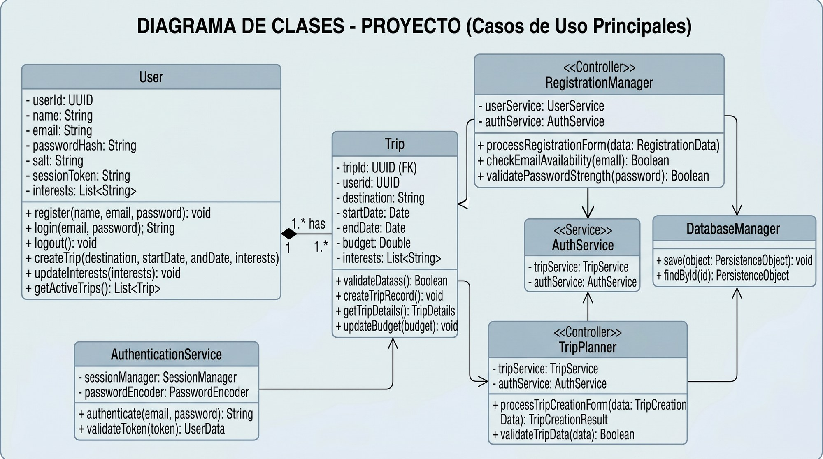
Diagrama de clases de SmartTrip Planner casos de uso
Entidades de dominio: User (identificador, nombre, correo, hash de contraseña con sal, token de sesión e intereses; con operaciones de registro, inicio y cierre de sesión, creación de viajes y consulta de viajes activos) y Trip (destino, fechas de inicio y fin, presupuesto e intereses, vinculado al usuario mediante userId).
Relación entre entidades: composición entre User y Trip: un usuario puede tener uno o varios viajes.
Controladores: RegistrationManager (procesa el formulario de registro, verifica la disponibilidad del correo y la fortaleza de la contraseña) y TripPlanner (procesa el formulario de creación de viaje y valida sus datos).
Servicios: AuthService y AuthenticationService, responsables de autenticar al usuario y validar el token de sesión.
Persistencia: DatabaseManager, con las operaciones save y findById, utilizado por los controladores como punto de acceso a la base de datos.
Seguridad: el modelo contempla almacenar passwordHash y salt, evitando guardar contraseñas en texto plano.
Ajustes identificados para la siguiente versión: incorporar las clases asociadas a la consulta de lugares en el mapa y al itinerario; unificar la nomenclatura de los servicios de autenticación; y corregir detalles de notación (clave primaria de Trip, multiplicidad de la relación User–Trip y nombres de algunos métodos y parámetros).

2.6. Historias de Usuario Incorporadas al Backlog
Crear viaje: historia documentada en el backlog. Permite al viajero registrar los datos de su viaje y valida reglas como la coherencia cronológica de las fechas (ver sección 2.1).
Consultar lugares en el mapa: historia incorporada al backlog que permitirá al usuario consultar lugares sobre un mapa como apoyo a la planificación de su viaje. Se enmarca en la integración de mapas prevista para los Sprints 2 y 3, y su desarrollo queda programado para los siguientes ciclos.
Demás historias de usuario: el resto de las historias de usuario del backlog continúan en desarrollo y se seguirán terminando en los siguientes ciclos.

2.7. Estado de la Base de Datos y Persistencia
Situación actual: la base de datos del proyecto ya fue creada, pero todavía no está conectada con el backend en Java.
Implicación: mientras la conexión no se establezca, los usuarios y los viajes aún no pueden almacenarse ni consultarse desde la base de datos.
Siguiente paso: configurar la conexión y la capa de acceso a datos del backend (DatabaseManager en el diagrama de clases), alinear el esquema con las entidades User y Trip y validarlo con pruebas de integración.

3. Matriz de Comparación Técnica (Justificación del Cambio de Arquitectura)
Criterio Evaluado | Enfoque Inicial (HTML / CSS / JS Puro) | Nuevo Enfoque Adoptado (React + Java) | Impacto Real en SmartTrip Planner
Escalabilidad | Baja. El código se vuelve difícil de controlar al agregar pantallas. | Alta. Arquitectura modular por componentes y servicios. | Permitió estructurar la HU-003 y conectarla con la HU-004 de forma limpia.
Validación y Lógica | Frágil. Validaciones dispersas en scripts manuales. | Robusta. Reglas de negocio centralizadas y seguras. | Garantiza validaciones críticas (ej. fechas de viaje coherentes y relación por ID de usuario).
Experiencia de Usuario | Básica. Recargas de página completas en cada acción. | Fluida y moderna. Actualización dinámica de vistas. | Mejora drástica en la visualización de itinerarios y flujos de navegación.
Trabajo en Equipo | Alto riesgo de sobrescribir el trabajo de otros compañeros. | División clara entre componentes de Frontend y servicios Backend. | Flujo limpio en GitHub con despliegues automatizados en Vercel.

4. Métricas de Estado del Proyecto
Avance en Configuración de Infraestructura y Arquitectura: 100% Completado.
Historias de Usuario Core Completadas: HU-003 (Creación de viaje) con lógica y validaciones implementadas y validadas; su persistencia depende de la conexión con la base de datos.
Historias de Usuario en Integración / Revisión: HU-004 (Visualización del itinerario) con vistas construidas y desplegadas en entorno de previsualización.
Historias de Usuario Documentadas en el Backlog: Crear viaje y Consultar lugares en el mapa.
Base de Datos: creada; conexión con el backend pendiente.
Diseño de Software: diagrama de clases de los casos de uso principales elaborado y publicado en el repositorio (rama develop).
Deuda Técnica Acumulada: Saneada tras descartar la estructura estática inicial; quedan registrados como pendientes la conexión de la base de datos y los ajustes al diagrama de clases.
Incidentes o Bugs Críticos en develop: 0 errores reportados.

5. Gestión de Riesgos y Plan de Mitigación
Integración Completa de Persistencia y Servicios Externos
Causa: La base de datos ya fue creada, pero aún no está conectada con el backend en Java; además, es necesario asegurar que todas las vistas nuevas en React consuman sin latencia ni errores los servicios del Backend en Java.
Impacto: Moderado a alto. Sin la conexión, los viajes creados no se persisten y las historias que dependen de datos (visualización del itinerario, consulta de lugares) no pueden validarse de extremo a extremo.
Plan de Mitigación: Priorizar la conexión de la base de datos con el backend en el siguiente ciclo y realizar pruebas de integración continuas en la rama develop a medida que se cierran los Pull Requests de cada funcionalidad.

6. Hoja de Ruta y Próximos Pasos (Compromisos del Siguiente Ciclo)
Conexión de la Base de Datos: Conectar la base de datos creada con el backend en Java, alinear el esquema con las entidades del diagrama de clases y habilitar la persistencia real de usuarios y viajes (HU-003).
Desarrollo de Nuevos Módulos del Backlog: Iniciar la codificación de las siguientes Historias de Usuario priorizadas (incluyendo la consulta de lugares en el mapa, las funciones interactivas de planificación y la HU-014 enfocada en conectividad y verificación de hoteles).
Finalización de las Demás Historias de Usuario: seguir desarrollando y cerrando el resto de las historias de usuario del backlog, integrándolas con la base de datos y el backend en Java a medida que se completen.
Ampliación de la Capa de Backend en Java: Extender los controladores y servicios para soportar todas las operaciones de consulta y actualización de itinerarios desde la interfaz de React.

